Egy minta átlagának összehasonlítása egy adott értékkel (egymintás t-próba)
Arra vagyunk kíváncsiak, hogy egy országos tehetségprogramba beválogatott gyerekek IQ tesztben nyújtott átlag teljesítménye eltér-e a korosztályos átlagtól. Tudjuk, hogy a az egész korosztály esetén a RAVEN teszt normális eloszlást követ, és átlaga (a populáció átlag) 42.
A tehetség program tagjai közül véletlenszerűen kiválasztottunk 86 gyereket. Ők alkotják a mintát. A RAVEN tesztjük értékeinek megoszlását az alábbi hisztogram mutatja, amely első ránézésre emlékeztet a normális eloszlásra. Ennél korrektebb a normalitásvizsgálat, melyre – többek között - a Shapiro teszt alkalmas:
shapiro.test(D$raven_1)

Shapiro-Wilk normality test
data: D$raven_1
W = 0.9825, p-value = 0.2979

1.a ábra 1.b ábra
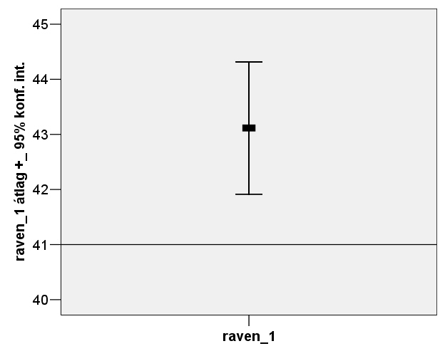

Miután a minta eloszlása normálisnak tekinthető, a kérdés így egyszerűsödik le: a minta átlaga lényegesen (szignifikánsan / a véletlent meghaladó mértékben) eltér-e 42-től?
t.test(D$raven_1, mu=41)

One Sample t-test

data: D$raven_1
t = 3.50, df = 85, p-value = 0.00073
alternative hypothesis: true mean is not equal to 41
95 percent confidence interval:
41.91 44.31
sample estimates:
mean of x
43.11

A kapott eredmények azt mutatják, hogy az eltérés a véletlent meghaladó nagyságú. A tehetség-programba bevont diákok intelligenciája szignifikánsan magasabb, mint a korosztályos átlag.

t.test(D$raven_1, mu=42)
One Sample t-test

data: D$raven_1
t = 1.85, df = 85, p-value = 0.068
alternative hypothesis: true mean is not equal to 42
95 percent confidence interval:
41.92 44.32
sample estimates:
mean of x
43.12

t.test(D$raven_1, mu=43)

One Sample t-test

data: D$raven_1
t = 0.19, df = 85, p-value = 0.84
alternative hypothesis: true mean is not equal to 43
95 percent confidence interval:
41.91 44.31
sample estimates:
mean of x
43.11

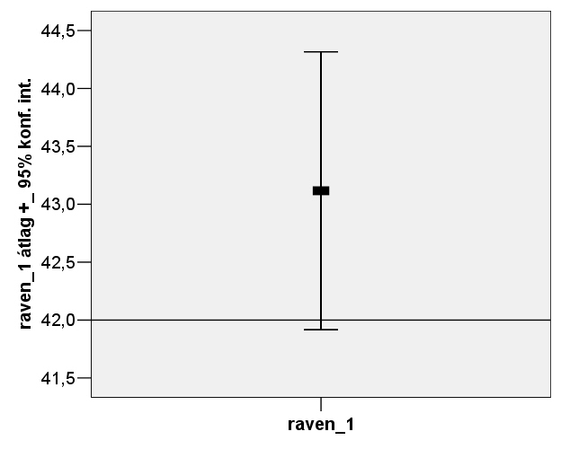 | 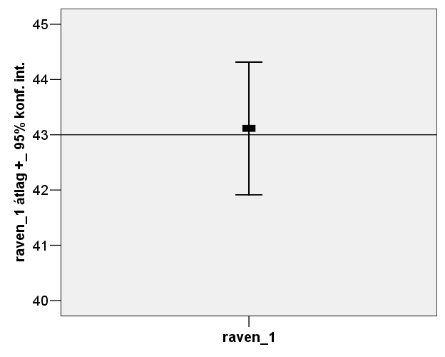

Két minta átlagának összehasonlítása (kétmintás t-próba)
Arra vagyunk kíváncsiak, hogy a lányok és a fiúk között van-e szignifikáns eltérés az emocionális izgalom tekintetében. Ez a változó azt méri, mennyire izgul a diák feleléskor, dolgozatíráskor.

shapiro.test(D$emocionálisizgalom_1)

Shapiro-Wilk normality test

data: D$emocionálisizgalom_1
W = 0.9878, p-value = 0.1104

Az emocionálisizgalom_1 nevű változó eloszlása normálisnak tekinthető.
t.test(D$emocionálisizgalom_1~D$nem, var.equal=FALSE)
Welch Two Sample t-test

data: emocionálisizgalom_1 by nem
t = -3.19, df = 181, p-value = 0.0016
alternative hypothesis: true difference in means is not equal to 0
95 percent confidence interval:
-3.71 -0.88
sample estimates:
mean in group fiú mean in group lány
16.35 18.65

Az elemzés azt mutatja, hogy a tehetség programban résztvevők átlagos intelligencia teljesítménye lényegesen magasabb, mint a korosztályos átlag.

Két összetartozó minta átlagának összehasonlítása (páros t-próba)

Arra vagyunk kíváncsiak, hogy a RAVEN teszt értéke mutat-e növekedést az év eleje (első RAVEN mérés) és az év vége (második RAVEN mérés) között.

shapiro.test(D$raven_1)  Shapiro-Wilk normality test  data: D$raven_1  W = 0.9916, p-value = 0.3563 | shapiro.test(D$raven_2)  Shapiro-Wilk normality test  data: D$raven_2  W = 0.9899, p-value = 0.3082

t.test(D$raven_2, D$raven_1, paired=TRUE)

Paired t-test
data: raven_2 and raven_1
t = 11.81, df = 159, p-value < 2.2e-16
alternative hypothesis: true difference in means is not equal to 0
95 percent confidence interval:
3.19 4.47
sample estimates:
mean of the differences
3.84
D$reven21 = D$raven_2 – D$raven_1
t.test(D$raven21,mu=0.0, data=D)

One Sample t-test
data: raven21
t = 11.81, df = 159, p-value < 2.2e-16
alternative hypothesis: true mean is not equal to 0
95 percent confidence interval:
3.19 4.47
sample estimates:
mean of x
3.84
Az eltérést látszólag két különböző módon is megnéztük, és mindét alkalommal ugyanolyan szignifikáns eltérést találtunk.

